フォトフェイシャルM22とは
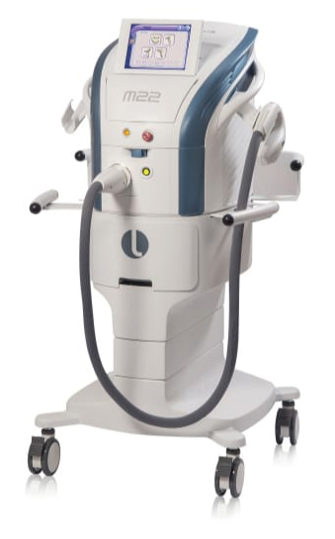
マイルドな光を照射する事でシミ・そばかすなどの肌トラブルを改善し、肌全体をワンランクアップさせる、医療機関でしか受けることのできない最先端スキンケアです。
フォトフェイシャルM22とはルミナス社が開発した医療機器による治療法だけが「フォトフェイシャルM22」となります。
当クリニックでは、ルミナス社のフォトフェイシャルファーストM22を導入しております。
フォトフェイシャルM22は光でお肌を美しくする、医療の世界の最先端スキンケアです。シミ・ソバカスなどお肌のトラブルが気になりだした女性たちに、最適な美肌作りをサポートするスキンケアとして今注目されています。
フォトフェイシャルM22は、お顔全体に有効な光をあてることで素肌が持つ本来の美しさを呼びさまし、若々しい素肌に改善していきます。M22は、7種類の光（波長）からなり、一人一人の肌の状態や悩みに応じて、最適な光（波長）を選択することができるため、今までのフォトフェイシャルよりも高い治療効果が得られます。しみ、そばかす、肝斑のみならず、赤ら顔やニキビ跡の赤みにも効果があります。さらに照射することでコラーゲンが増生され、肌のハリやキメも整うため、総合的な美肌効果を得られます。
一回の照射で効果は見られますが、繰り返し治療を受けて頂くとより透明感のある均一な肌色を得ることができます。

また、沈着してしまったメラニンにダメージを与えると同時にコラーゲンの再生を活性化させるので、お肌が内側から美しく変わっていくのがおわかりいただけるでしょう。
施術時間も短く肌へのダメージも大変少ないので、終わってすぐに洗顔やメイクをすることができるのも特徴です。限られた時間を有効に使ってきれいになりたいと思うスマートな女性たちには最適なスキンケアといえます。

フォトフェイシャルM22は厚生労働省より薬事承認を受けている医療機器です。従来のフォトフェイシャルと比べ光の波長の選択肢が増え、出方をより細かく設定できます。お悩みに応じてよりきめ細やかな治療が可能です。

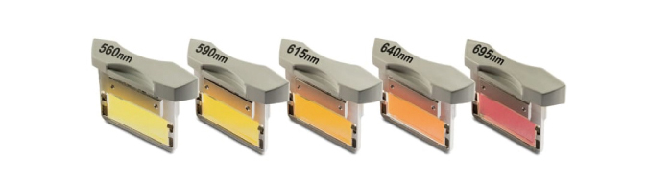

光を1～3つの波形に分割して照射しますが、分割された光の強さが均一化（オプティマル・パルス・テクノロジー）されたことで肌へのダメージや痛みを最小限に抑えながら最大限の効果を出すことができます。 また、スピーディーな照射が可能で従来よりも施術が短時間で完了します。

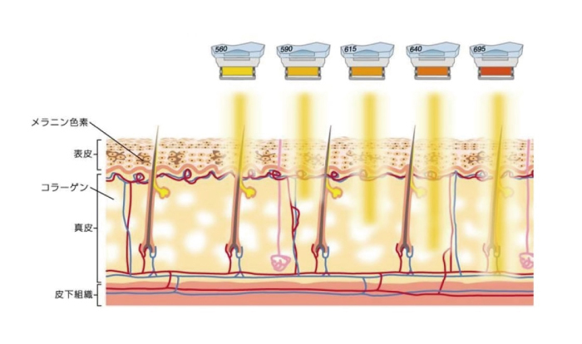

フォトフェイシャルM22の特徴
Point 1. 様々な症状に効果的
シミ･くすみ・そばかす、赤ら顔、小じわ・ハリ、毛穴などに効果を発揮します。
Point 2. 肌にやさしい
IPLという光は、刺激や痛みがマイルドで、肌にやさしい治療です。
Point 3. 痛みが少ない
分割された光の強さが均一化されたため、従来のフォトフェイシャルM22よりも痛みが抑えられます。
Point 4. ダウンタイムがない
施術後はあっても軽い赤み程度で、すぐにメイクも可能な気軽に受けて頂ける治療です。
Point 5. 施術が短時間
従来よりもスピーディーな照射が可能な機械です。
Point 6. 継続的な治療で効果増大
治療を重ねるほど効果が増すので、3～4週間に1度のペースで5～6回の治療が推奨されます。

治療の流れ 施術時間 顔全体約30分 両頬 約20分
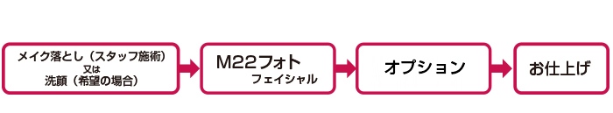

施術前の説明
フォトフェイシャルM22はIPL（Intense Pulsed Light）という光を全体に照射することで、様々なスキントラブルを改善します。
術後、シミやホクロが浮いてきて、薄いかさぶたのようになり、1週間程度で自然にはがれ落ちます。かさぶたがはがれ落ちた後、日焼けをしてしまうと再発してしまうので、気をつけてください。

なぜ光で治療ができるのか？
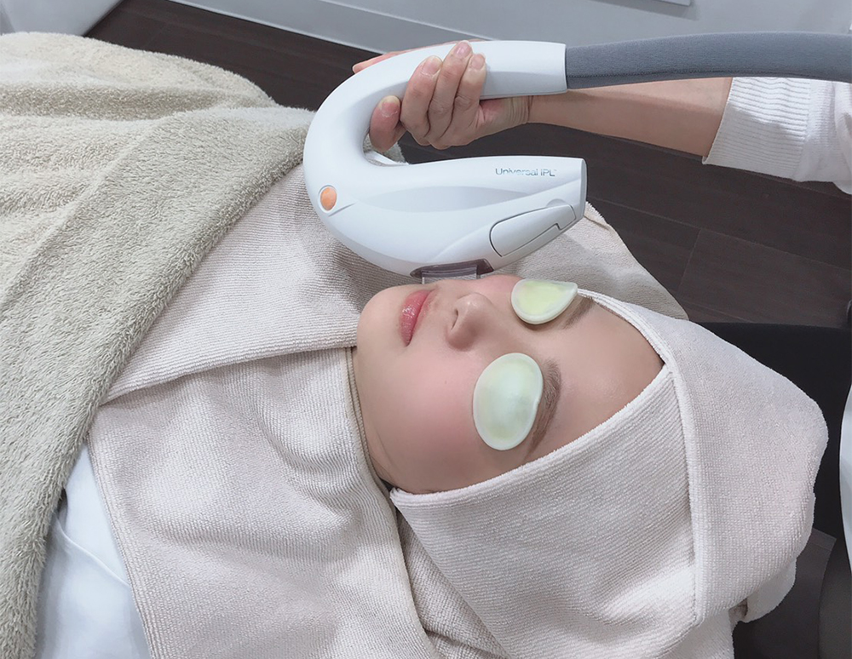
フォトフェイシャルM22の光が、肌トラブルの原因となるターゲット（メラニンや毛細血管など）に当たると、光のエネルギーが熱に変わり、ターゲットにダメージを与えます。
フォトフェイシャルM22の光はターゲットのみに反応するため、素肌を傷つけることなく、トラブル部分のみにダメージを与えることができます。ですから、お肌への負担がほとんどありません。また、この作用によりコラーゲンなどお肌に有効な成分を作り出す繊維芽細胞の働きが活性化され、内側から自然に美しい肌がつくりあげられるのです。

レーザーとの違い
光の刺激で肌トラブルを改善するというと、レーザー治療を連想される方もいらっしゃいますが、フォトフェイシャルM22の光は IPL®（Intense Pulsed Light）といってレーザーとはまったく違います。まるでカメラのフラッシュのようなやさしい光ですから、フォトフェイシャルM22は痛みもほとんどないマイルドなやさしい治療なのです。

施術の流れ
洗顔後、光を照射し、クーリングして終了です。施術中はまぶしいとおっしゃられる方が多いですが、最初は特に軽い痛みを訴える方もいます。施術後すぐにメイクもできるので、日常生活に支障なく、気軽に治療が受けられます。シミが浮いてきた、薄いかさぶたの上からもメイクをすることはできます。

施術後の肌の変化
シミ、そばかす、ニキビ、毛穴の開きの改善がもたらされ、キメの整った明るい肌になります。透明感がもたらされ、お化粧のりも良くなります。

症例
- 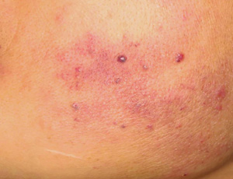治療前

- 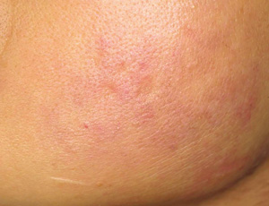治療後
- 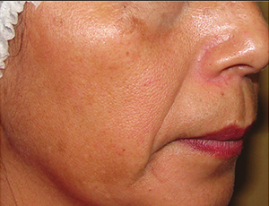治療前

- 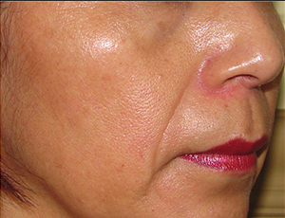治療後
- 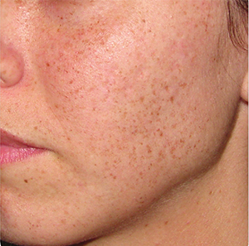治療前

- 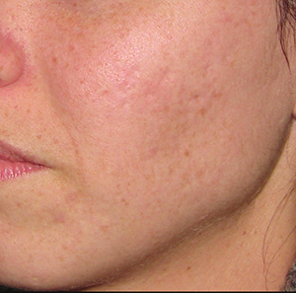治療後
フォトフェイシャル（M22） 初回料金

